Examen parcial de Minería de Grafos

Nombre | Remiel Heredia Pérez | Expediente | 750662 | Carrera | Ciencia de Datos | Fecha | 12/03/26

Yo [Remiel Heredia] al participar en este examen me comprometo a que lo entregado sea fruto solamente de mi trabajo, como una oportunidad de demostrar lo que he aprendido hasta el día de hoy. Además, reconozco que la copia es una falta a la honestidad académica y personal. Por lo que me comprometo a no incurrir en acciones que impliquen: 1) Usar cualquier apoyo de inteligencia artificial como Gemini, ChatGPT, Copilot o cualquier otro, 2) Copiar o dejar que alguien me copie, ni participar en cualquier tipo de intercambio de información por cualquier medio con los estudiantes inscritos a este curso o personas ajenas al mismo.

Lee todo el documento, antes de iniciar a responderlo. Tienes hasta las 14:50 horas para completarlo y hasta las 15:00 para subir los dos entregables. ¡Mucha suerte!

El archivo Personas.csv contiene la información de las personas. El archivo Relaciones.csv contiene la información de la relación entre las personas, incluyendo el peso. Utilizando la información de los dos archivos, crea un grafo dirigido con peso en una base de datos en NEO4J.

Puedes utilizar cualquiera de las herramientas vistas en clase para completar las actividades, pero cada respuesta debe tener una evidencia, por ejemplo, código cypher, tablas, imágenes de grafos, etc.
- Crea el grafo
  - En la instancia que usas para seguir cada clase, crea una nueva base de datos con tu nombre [1 punto]
  - Usa la base de datos personas para hacer este examen.
  - Utilizando la herramienta para importar de NEO4J o código cypher que te permita crear nodos, atributos y sus relaciones dirigidas con peso. Evidencia una captura de pantalla del proceso para importar. [15 puntos]
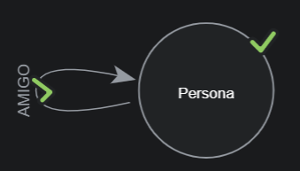
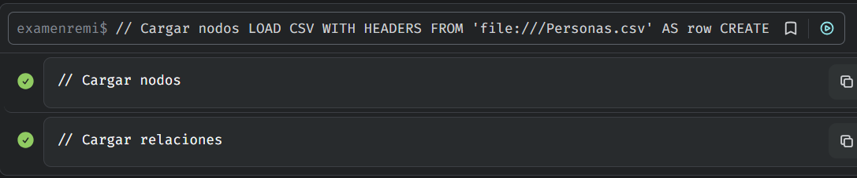
- Describe el grafo
  - Una imagen del esquema general. Evidencia una captura de pantalla [3 puntos]
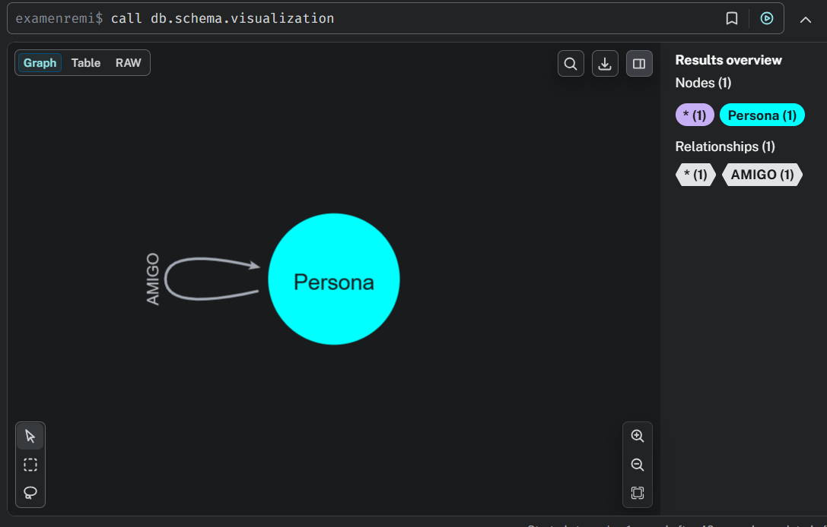
  - ¿Cuántos nodos hay? [1 punto]
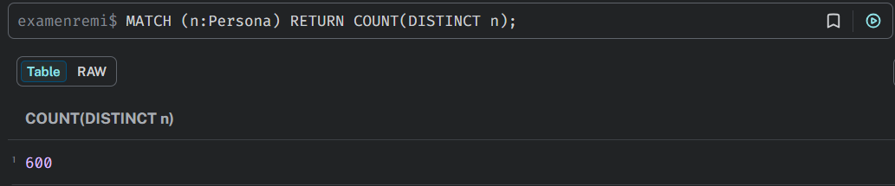
  - ¿Qué atributos tiene cada nodo? [1 punto]
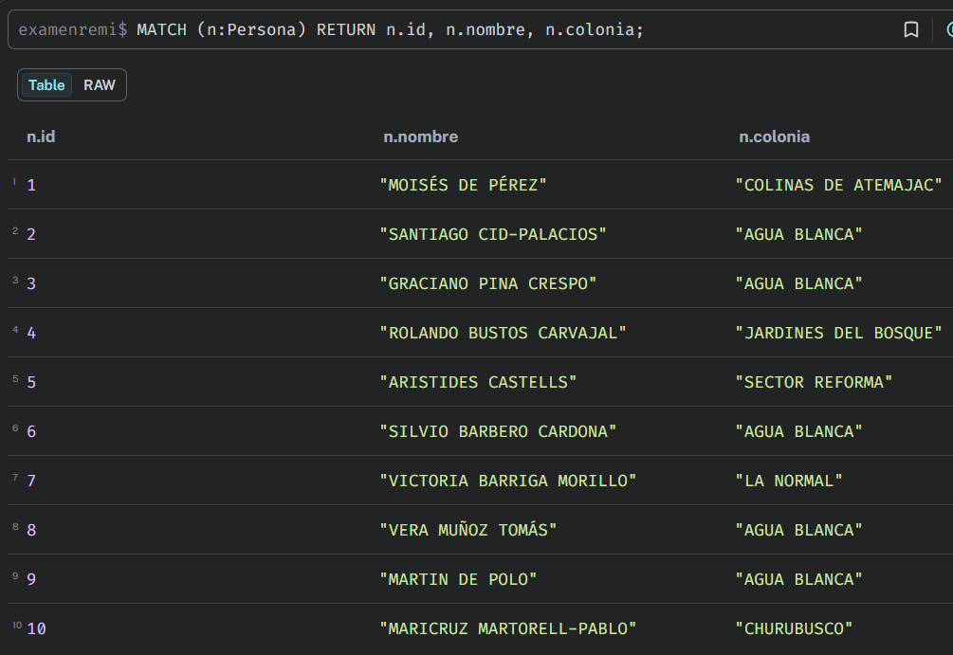
  - ¿Cuántas relaciones hay? [1 punto]
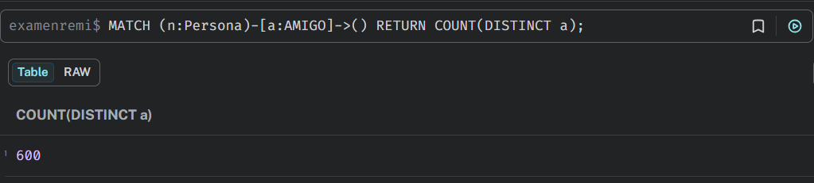
  - ¿Qué atributos tiene cada relación? [1 punto]
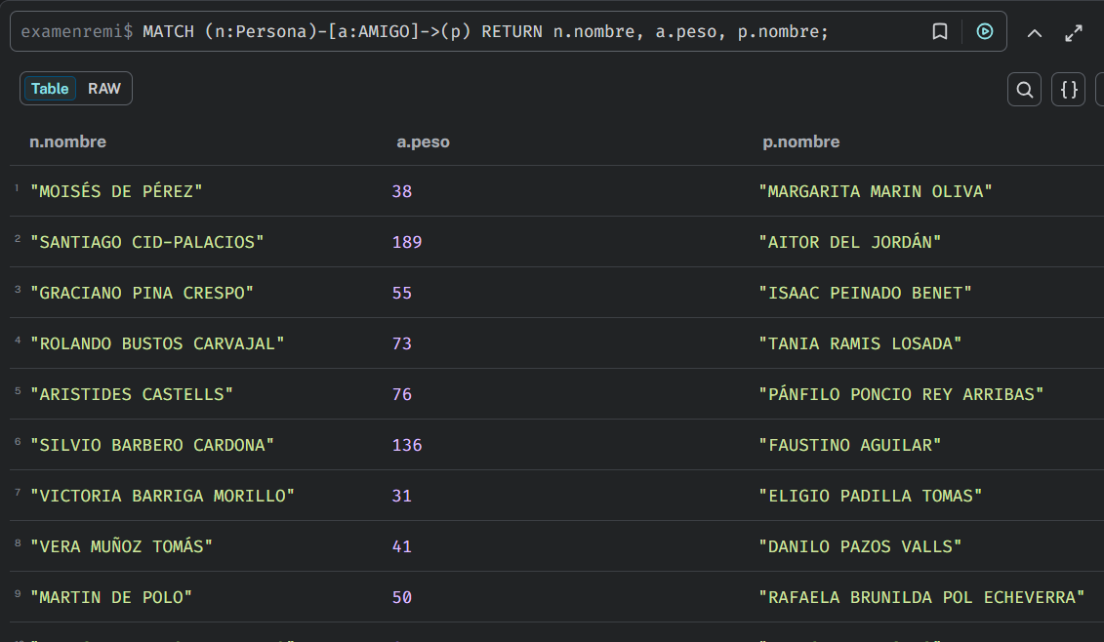
- Preguntas para responder con código cypher
  - Muestra el grafo de amigos de la persona con identificador 300. Evidencia captura de pantalla [4 puntos]
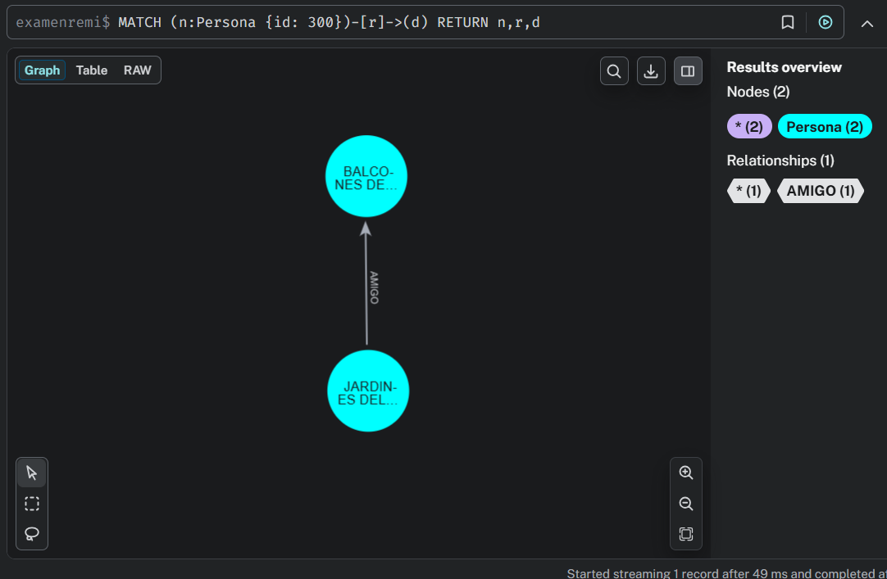
  - Realiza la matriz de adyacencia o la lista de adyacencia del siguiente grafo. [5 puntos]
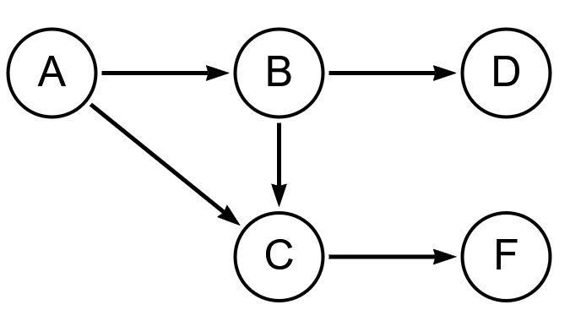
Origen/destino | A | B | C | D | F
A | 0 | 1 | 1 | 0 | 0
B | 0 | 0 | 1 | 1 | 0
C | 0 | 0 | 0 | 0 | 1
D | 0 | 0 | 0 | 0 | 0
F | 0 | 0 | 0 | 0 | 0

  - Cuántos y cuáles son los nombres de los amigos alcanzables a dos saltos de la persona con identificador igual a 47. Evidencia captura de pantalla [5 puntos]
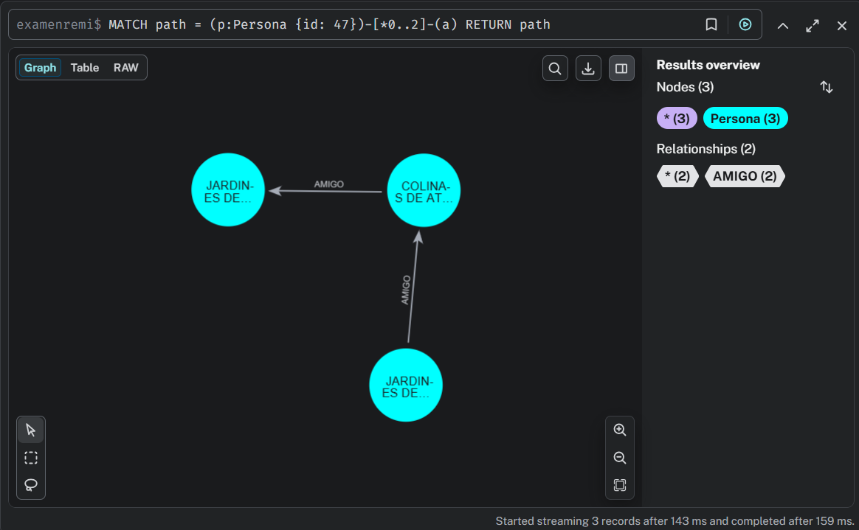
  - Crea un nodo con tu nombre y el IdPersona igual a tu número de expediente. Evidencia captura de pantalla [4 puntos]
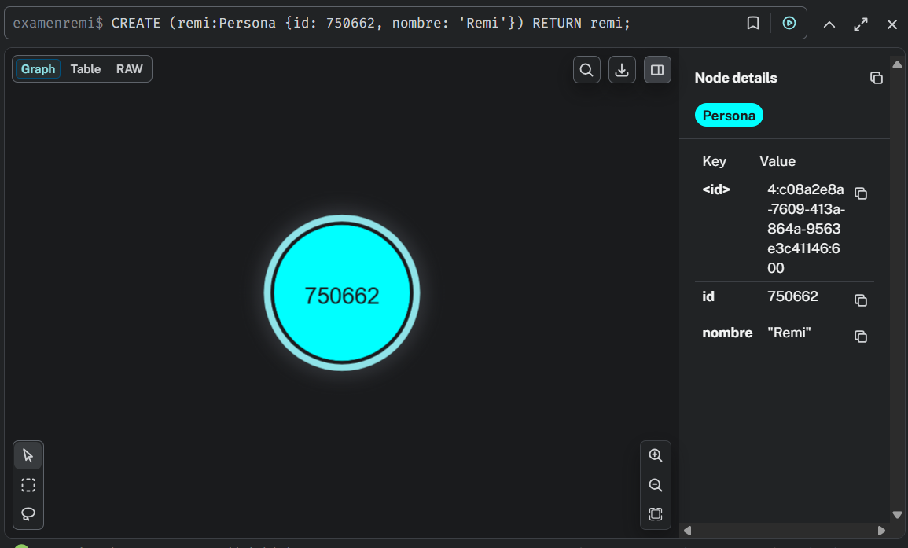
  - Realiza lo necesario para que seas amigo de las personas con identificador 17, 38 y 50 y muestra el grafo. Evidencia captura de pantalla [5 puntos]
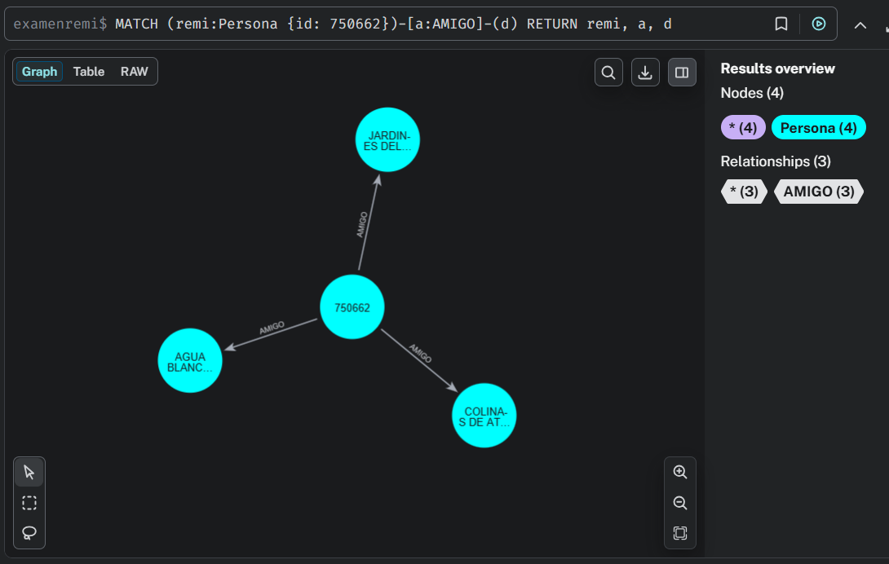
- Utilizando Explore
  - Crea una consulta personalizada para que reciba el identificador de un nodo como parámetro y regrese el grafo de sus vecinos a dos saltos. Prueba tu consulta con el nodo 50. Evidencia una captura de pantalla [7 puntos]
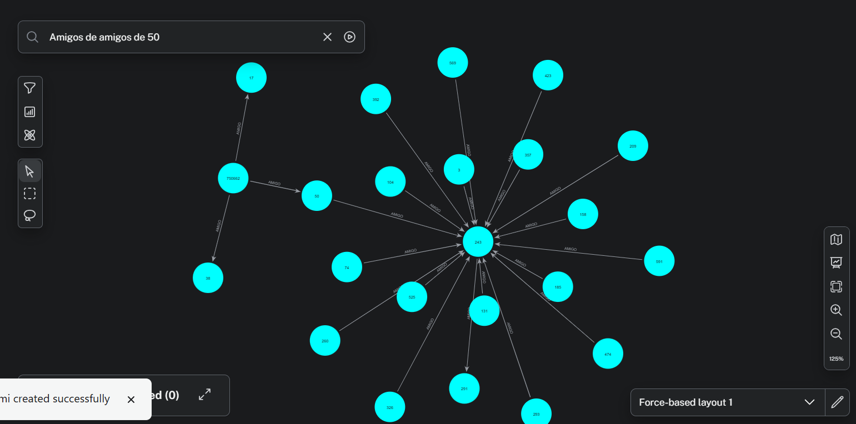
  - Muestra la ruta más corta entre el nodo con identificador 200 y el nodo con identificador 400. Evidencia una captura de pantalla [7 puntos]
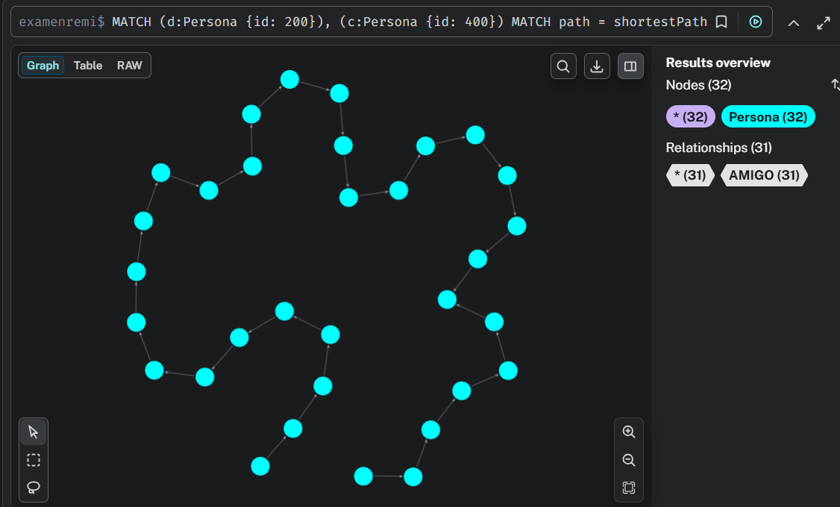
- Con base en lo que sabes de los algoritmos de centralidad, responde las siguientes preguntas
  - ¿Cuáles serían los identificadores y nombres de los 4 principales nodos que tienen más conexiones inmediatas? Evidencia captura de pantalla [10 puntos]
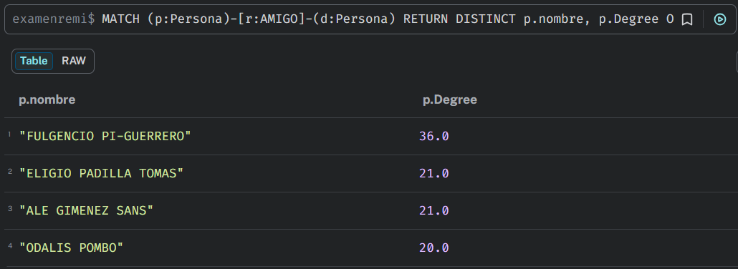
  - ¿Cuáles serían los identificadores y nombres de los 4 principales nodos que sirven como camino esencial o puente entre grupos de nodos y por qué? Evidencia captura de pantalla [10 puntos]
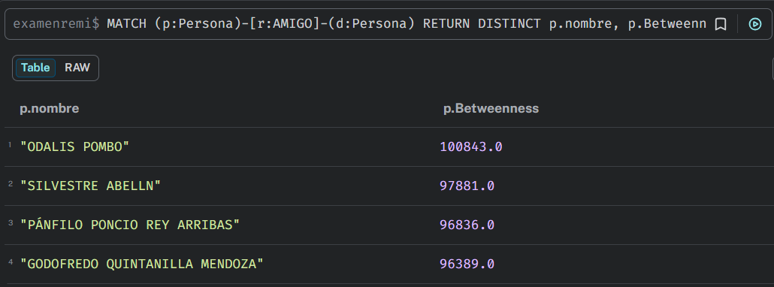
  - Muestra el identificador y el nombre de 4 nodos que de eliminarlos incrementaría el número de componentes desconectados en el grafo Evidencia captura de pantalla [10 puntos]
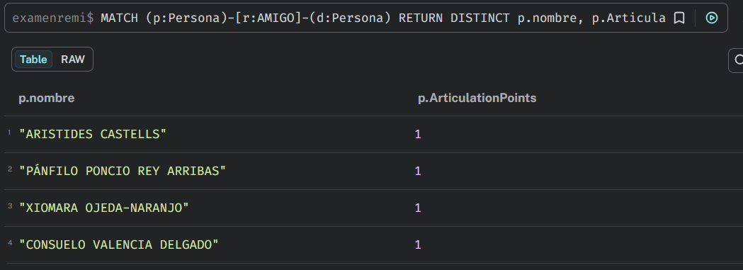
  - ¿Cuáles serían los identificadores y nombres de los 4 principales nodos que propondrías para distribuir un mensaje y por qué? Evidencia captura de pantalla [10 puntos]
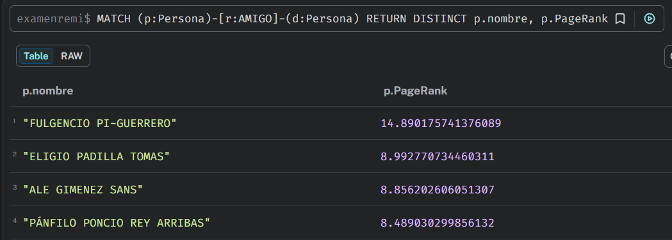

Sube a Canvas los siguientes 2 entregables por separado:
- Este documento, en formato Docx o PDF, con las respuestas a cada una de las preguntas [100 puntos menos si no se sube a Canvas o se sube y no puede abrirse el archivo]
- Un archivo CQL que contenga el script que utilizaste para responder a cada pregunta. Si no puedes subirlo como CQL, puedes incluirlo como ZIP o 7Z [60 puntos menos si no se sube a Canvas o se sube y no puede abrirse el archivo]

